Лабораторна робота №10

Гаджеги Василя

Варіант 2

Завдання 1.

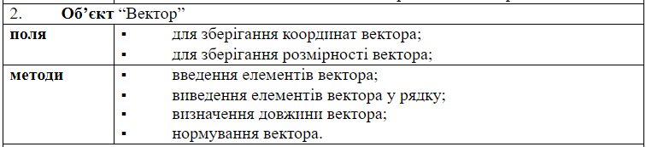

Створили клас і в ньому необхідні функції, у них прописали операції обчислення вектора. Також імпортували модуль math.

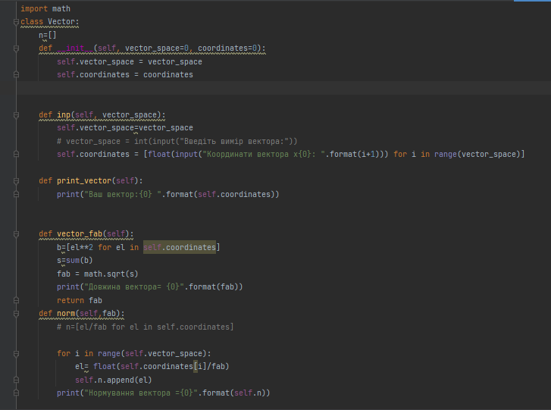

Зробимо кілька перевірок:

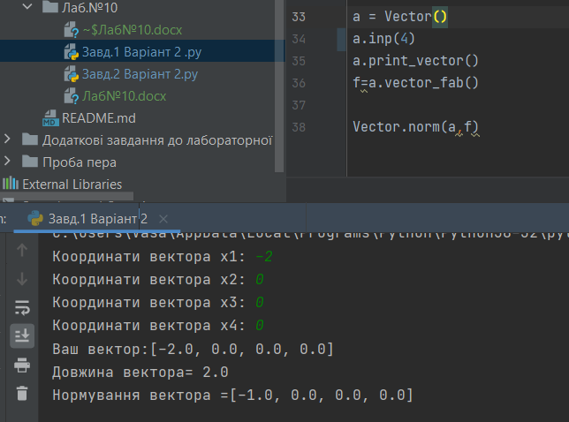

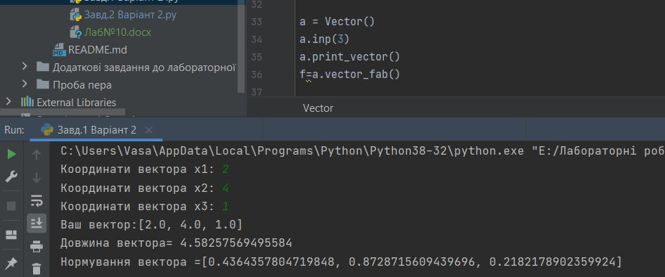

Завдання 2.

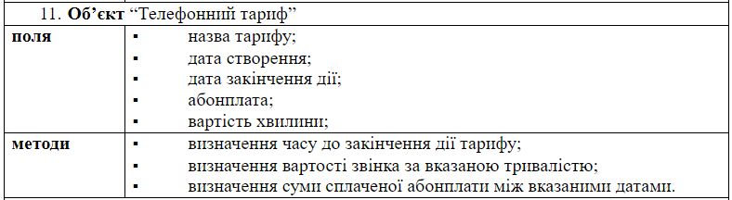

Створили клас і в ньому необхідні функції, у них прописали обчислення заданих методів.

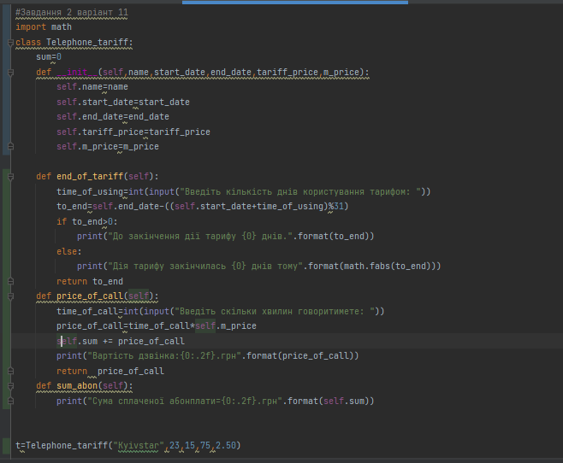

Зробимо кілька перевірок:

